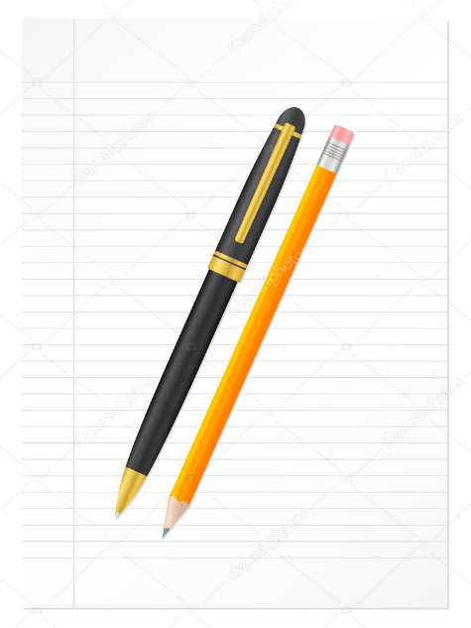
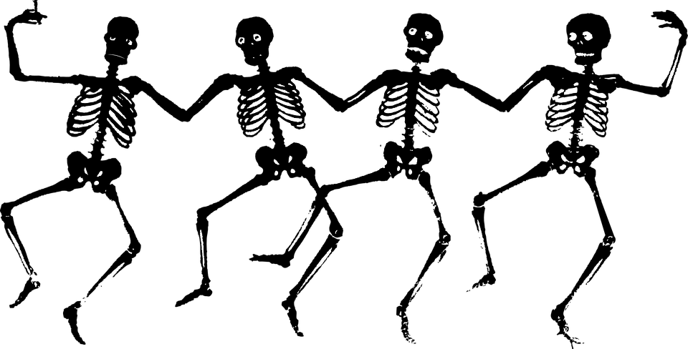

DOCENTENHANDLEIDING

INHOUDSOPGAVE
THEORIE
INTRO
NATUUR LES
HANDENARBEID LES
WOORDENSCHAT LES
SPELVORM LES
AFSLUITING PROJECT

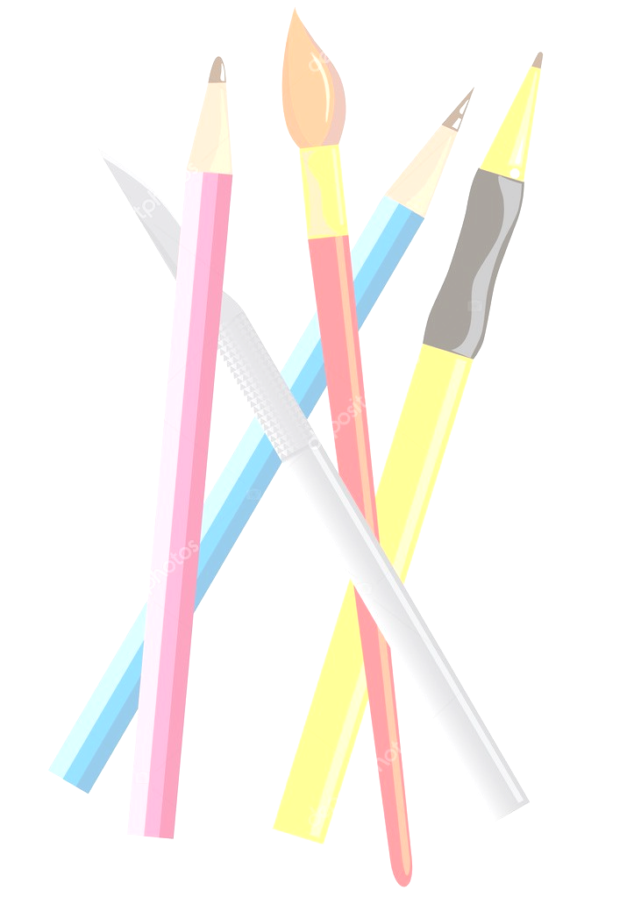

INLEIDING

Beste Docent,

Wat leuk dat je hebt gekozen voor de docentenhandleiding over het thema Menselijk lichaam. In deze handleiding speciaal voor docenten kun je verschillende dingen vinden, zoals proefjes, creatieve les, spelles en natuur en woordenschat les. Bij elke les staat er een uitgebreide handleiding bij hoe je de les zou kunnen geven. Ook zit bij iedere handleiding, indien nodig de werkbladen, de materialen die je nodig zou kunnen hebben en voorbeelden. Verder is de handleiding niet persé seizoensgebonden. Onze handleiding kun je het hele jaar door gebruiken. De handleiding is bedoeld voor de kinderen in de groepen 5 en 6.

21-eeuwse vaardigheden
Tijdens onze lessen vindt u veel aspecten terug van de 21-eeuwse vaardigheden. De leerlingen leren communiceren en samenwerken, maar ook mogen ze nieuwsgierig en creatief zijn. Van onderzoeken tijdens de proefjes naar hun creativiteit tijdens het skelet knutselen, u vindt hier alles in terug.
Tijdens de les over het gehoor leren de kinderen probleemoplossend denken, leren zij communiceren omdat ze moeten samenwerken, leren zij zelfregulering, samenwerken.
Tijdens de les waarbij zij het skelet kunnen maken, kunnen zij hun creativiteit kwijt tijdens het knutselen, leren zij zelfregulering, en leren zij probleemoplossend denken als er iets mis gaat.
Tijdens de les over de woordenschat leren zij samenwerken, communiceren, zelfregulering en kritisch denken.
Tijdens de les met de memory leren de kinderen samenwerken, leren zij creatief te zijn, leren zij communiceren en ook ze zelfregulering wordt hierbij gestimuleerd.
En bij de afsluiting van het project leren de kinderen probleemoplossend denken, creativiteit, digivaardigheden, communiceren, onderneming, kritisch denken, zelfregulering en samenwerken.

Ditatiek:
Tijdens de les waarbij de leerlingen proefjes gaan doen, komt de doener uit de leerstijlen van Kolb goed tot zijn recht. Die leerling gaat het liefst meteen aan de slag met een praktische opdracht. Ook leerlingen die natuurknap zijn (Gardner) zullen dit erg interessant vinden. Die leerlingen hebben een ontdekkende en observerende houding en voelen zich aangetrokken tot de natuur.
Tijdens de les waarbij de leerlingen een skelet gaan maken komen leerlingen die beeldknap zijn (Gardner) goed tot zijn recht, zij houden van kleuren en vorm, experimenteren graag met ontwerpen en schetsen en is graag beeldend bezig.
Tijdens de les over woordenschat komen vooral de kinderen die taalknap zijn (Gardner) goed tot zijn recht. Deze leerlingen houden van lezen, praten, grapjes en vertellen. Zij denken in woorden en hebben een grote woordenschat. Dat kan erg handig zijn bij deze opdracht. Ook denkers (Kolb) zullen sterk zijn tijdens dit project.
Tijdens de les met de memory zullen de leerlingen die doeners zijn zich op zijn plek voelen, deze leerlingen gaan graag snel aan de slag met een praktische opdracht. De factoren die het leren bij deze opdracht en deze leerlingen beïnvloeden zijn het doen, ze mogen meteen aan de slag en herhaling. De leerlingen herkennen deze woorden en mogen het nu in de praktijk laten zien.
Tijdens de afsluitende les komen de kinderen die samenknap, beeldknap en taalknap zijn goed tot zijn recht. Zij kunnen hier samenwerken, ontwerpen en verhalen schrijven is ook niet erg onbelangrijk. De factoren het leren beïnvloeden tijdens deze opleiding zijn het doen, en de motivatie. Tijdens het maken van het tijdschrift gaan de leerlingen zelf aan de slag met het maken van een eindproduct. Dit doen ze door samen te werken, de leerlingen zullen erg gemotiveerd zijn omdat het tijdschrift uiteindelijk gepubliceerd wordt.

Ontwikkelingsaspecten.

Heel dit project zijn we natuurlijk thematisch bezig. Thematisch werken heeft ook best veel voordelen kinderen leren veel tijdens het project, kinderen krijgen hier namelijk ook voornamelijk de kans omzelf dingen uit te zoeken. Tijdens de intro staan de lichamelijke en persoonlijke ontwikkeling centraal. Met deze les stimuleren we de grove motoriek, we zijn namelijk met grote bewegingen bezig. Ook de de persoonlijke ontwikkeling staat centraal, omdat ze op deze manier leren van elkaar. Schoolkinderen van deze leeftijd kijken naar elkaar en doen het dan na. Tijdens de natuurles staan de sociale en cognitieve ontwikkeling. De sociale ontwikkeling staat centraal, omdat de kinderen in groepjes werken en met elkaar moeten overleggen. Zonder overleg met elkaar zal deze opdracht er niet in slagen. De cognitieve ontwikkeling is, omdat je logisch moet denken in dit proefje. Waar een kleuter alleen zou horen wat die hoort, snapt een schoolkind al dat het breder is dan wat die hoort. Vervolgens staan bij de handarbeid les de sociale, lichamelijke en cognitieve ontwikkeling centraal. Sociale ontwikkeling, omdat de kinderen samen moeten werken bij deze opdracht. Als de kinderen geen overleg hebben gaan ze niet tot het product komen. Ook zijn ze hier erg prestatie gericht, op deze leeftijd is het voor een schoolkind erg ‘’belangrijk’’ om het mooiste en beste te hebben gemaakt. Verder ontwikkel je bij deze les ook de fijne motoriek. Je bent heel precies bezig, met lijntjes zetten en knippen. Bij de woordenschat les staat de cognitieve ontwikkeling centraal, omdat ze bezig zijn met hun taalbeheersing te vergroten. In dit geval doen ze dit door middel van spreekwoorden over het lichaam. Verder zijn ze ook nog bezig met logisch denken, omdat ze moeten bedenken dat als iemand een ‘’gat in zijn hand ‘’ heeft dat dat niet letterlijk zo is maar figuurlijk. Daarna hebben we ook nog de spelvorm les. In de spelvorm les gebruiken we de sociale,seksuele en cognitieve ontwikkeling. Zoals bijna elke les staat sociaal centraal omdat ze samen werken en daar door zullen moeten overleggen. De seksuele ontwikkeling staat centraal omdat de kinderen met hun eigen lichaam aan de slag gaan. Meisjes zullen met meisjes samen willen werken en jongens met jongens, omdat stel je ziet een onderdeel van een ander geslacht is dat natuurlijk wel heel vies en dat willen ze op deze leeftijd echt niet. Ook zijn ze weer heel prestatiegericht bezig met deze les, omdat ze natuurlijk een mooie memory in elkaar willen zetten. Ze vinden het belangrijk dat de leerkracht, onderwijsasisstent of ouders hun inzetting waarderen. Tot slot hebben we nog de afsluiter van het project ‘’het tijdschrift’’. Hier staan de cognitieve en lichamelijke ontwikkeling weer aanbod. De cognitieve, omdat ze weer heel taak en prestatie gericht bezig zijn. het tijdschrift is om aan papa en mama te laten zien wat ze het gehele project gedaan hebben en de mening van ouders is voor een kind van groot belang. Kinderen zetten dan ook volledig hun inspanning in om het mooiste eindproduct van de klas te kunnen maken. Ook zijn ze weer met hen motoriek bezig, want de lijntjes moeten recht uitgeknipt worden, de woorden op de goede plek en er moet wel binnen de lijntjes gekleurd worden natuurlijk.
Intro les
Tijdsduur:
25 Minuten

We startten met het vertellen wat we gaan doen die ochtend. Ook maken we duidelijke afspraken, om ieder kind zich zo veilig mogelijk te laten voelen. Verder vertellen we de consequenties die eraan hangen als kinderen zich niet aan de afspraken houden. Instructie Alle kinderen zitten bij ons in de kring Luisteren naar onze uitleg en stellen eventuele vragen bij onduidelijkheden of als ze nog een extra toevoeging hebben. (Maak hier concrete afspraken met de school)
We gaan met alle kinderen naar buiten aan de zijkant van de school, buiten staat een geluidsinstallatie. Hier staat ook een klein podium klaar waar wij op gaan staan. Alle kinderen stellen zich voor het podium met gezicht naar ons toe. Het is belangrijk dat de kinderen niet te dicht op elkaar staan. Als we klaar staan gaat de muziek aan en voeren wij de rek en strek oefeningen uit en de kinderen doen dit na. Na aantal minuten mogen een aantal kinderen wat voor doen en dan doen de andere het na. Opdracht Buiten in een opstelling De kinderen doen ons na of na een tijdje de andere kinderen die op dat moment op het podium staan.
Aan het einde doen we nog een ‘coolingdown’ van 5 minuutjes. Hier gaan we nog even rustig, met z’n alle kleine oefeningetjes doe

Hoe komt het dat wij kunnen horen?

Lestijd:
Ongeveer 1 uur.

Lesdoel:
De leerlingen gaan leren over het oor. Hoe komt het dat wij kunnen horen? Waaruit bestaat het oor? En wat horen wij zelf? Zo zijn de leerlingen op een speelse manier bezig met het oor.
- De leerlingen leren hoe het oor in elkaar zit
- De leerlingen leren welke 3 onderdelen het oor heeft
- De leerlingen leren door middel van proefjes wat geluid doet.
- De leerlingen weten wat de functies zijn van onze zintuigen en waar je het voor nodig hebt.

Materialen:
- Informatieblad over het oor
- 5 glazen
- Water
- Potloden
- 10 ballonnen
- Houten linialen
- Wekker (kan ook op de telefoon)
- 5 werkbladen proefjes “spits je oren”

Achtergrondinformatie:
Hoe komt het eigenlijk dat wij kunnen horen? Omdat wij een gehoororgaan hebben. Ons gehoororgaan bestaat uit drie delen: het binnenoor, het middenoor en het uitwendige oor. Daarvan kennen wij het uitwendige oor natuurlijk het best: dat is wat wij kunnen zien. Je oren lijken op een soort trechters die geluid opvangen. gehoorbeentjes gehoorgang trommelvlies slakkenhuis evenwichtsorgaan gehoorzenuw

Lesvoorbereiding:
Zorg dat alle materialen klaar staan en de werkbladen zijn uitgeprint. Je kan als start van de les verschillende weetjes over het oor vertellen (zie bijgevoegd blad). Daarna ga je met de leerlingen starten met de uitleg en de proefjes.

Lesverloop:
Stap 1, het informatiedeel:
Als start kan je weetjes vertellen over het oor, de leerlingen zullen hierdoor geb
oeid zijn als de les start. Alle leerlingen krijgen een informatieblad, dit ga je samen met de leerlingen lezen. Als er eventuele vragen zijn kunnen deze daarna beantwoord worden.

Stap 2, Proefjes:
De leerlingen worden verdeeld in groepjes van ongeveer 5 leerlingen. Zij krijgen per groepje een glas, een potlood, een werkblad, een houten liniaal, een wekkertje, en water. De leerlingen gaan nu met hun groepje aan de slag met het werkblad. De docent kan de groepjes helpen bij vragen en eventueel demonstreren hoe het werkt.

Stap 3, nabespreken:
Ga met de leerlingen een kringgesprek aan, vraag hoe zij de les hebben ervaren en stel vragen als:
- Hoe hebben jullie de proefjes ervaren?
- Wat weten jullie nu over het oor?
- Welke 3 onderdelen heeft het oor?

Proefjes “Spits je oren!”
Opdracht 1:
Om klaar te leggen:
- 5 glazen
- water
- potlood

Vul de glazen met water. Doe in elk glas een andere hoeveelheid. Tik
tegen de glazen met een potlood. Je hoort tonen. Zijn ze allemaal
hetzelfde? Zet de glazen zo dat je een leuk muziekje hoort.
Bij welk glas de toonhoogte het laagst? Hoe komt dat?
___________________________________________________________________________________________________________________________________________________________________________________________________________________________
_________________________________________________________________________
Opdracht 2:
Om klaar te leggen:
- ballon

Blaas de ballon op. Houd hem bij je oor. Tik heel zacht op de ballon.
Laat hem niet klappen, want de knal is niet goed voor je gehoor.’
Wat hoor je?
□ Ik hoor het getik zachter.
□ Ik hoor het getik harder.
Opdracht 3:
Om klaar te leggen:
- houten stokje of een houten liniaal
- wekker of iets anders wat een zacht geluid maakt.

Zet het houten stokje tegen de wekker (of een ander apparaat dat een
zacht geluid maakt). Houd je oor tegen het andere einde van het
stokje.
Hoe hoor je het geluid nu?
□ Ik hoor het geluid zachter.
□ Ik hoor het geluid harder.

Skelet van je naam.
Tijd: 0:45 uur ongeveer

Les doel:
Mijn kinderen gaan leren over het skelet, wat is een skelet? Waar dient het voor? Wat kan je er nou eigenlijk mee? De kinderen kunnen op een creatieve manier hun eigen skelet maken.

- De kinderen leren wat het skelet is
- De kinderen leren creatief bezig zijn met het skelet
- De leerlingen leren de functie van het skelet

Materiaal:
- Zwart papier
- A5 Wit papier
- Lijm
- Scharen
- Hun eigen naam
- Potlood e.v.t. een gum

Achtergrondinformatie:
Botten bestaan uit beencellen met daartussen een heleboel tussenstof, met als belangrijkste onderdeel calcium – dit noemen we ook kalk. Een bot is vrij stijf, maar ook buigzaam, zodat het niet knapt. De buitenkant van het bot is heel hard maar de binnenkant is zacht en sponsachtig. Het hele bot is overdekt met een speciaal laagje. Dit laagje noemen we het beenvlies. In sommige botten zit een soort gelei dat we beenmerg noemen. In dit beenmerg worden de nieuwe rode bloedcellen voor je lichaam gemaakt. Als we allemaal aan ons oor voelen, kun je merken dat dit een speciaal soort bot is. We noemen dit kraakbeen. Bij baby’s bestaat het hele skelet bijna helemaal uit kraakbeen. Bij het groeien wordt dit kraakbeen vervangen door gewone botten.

Lesvoorbereiding
Begin met een voorbeeld te maken van een skelet met je eigennaam, zodat kinderen een beetje een beeld krijgen van wat het uit eindelijke product is. De leerlingen gaan namelijk na de PowerPoint aan de slag met hun eigen skelet te maken. Zorg ervoor dat je alle nodige materialen al klaar hebt liggen, je moet namelijk ook nog je wit papier A5 papier van maken ( dus je moet gewoon een A4tje door de helft snijden). Wat je verder nog klaar kan leggen is het zwarte papier en goede scharen. Leg nog wat wit papier klaar voor de snellere kinderen dan kunnen die nog eventueel nog een hoofdje en ledematen erbij knutselen voor net een extra detail.

Lesverloop:

Stap 1:
Ga met de leerlingen een gesprek aan wat houdt het skelet nou in en waarom hebben wij nou eigenlijk een skelet? Dit is een kleine check over wat de kinderen al over het skelet weten. Vraag vervolgens wat voor idee ze zouden kunnen hebben als ze horen ‘ een skelet maken van je eigen naam’ waar ze dan aan denken en wat we zouden kunnen gaan knutselen?

Stap 2:
Vervolgens ga je de leerlingen uitleggen wat we precies gaan doen. Daarna laat je de kinderen helpen met het uitdelen van de materialen, de een de scharen de ander de lijm weer een ander wit papier en de laatste het zwarte papier. Ten slot laat je de kinderen 2 tallen maken. De kinderen beginnen eerst me 1 naam van beide kinderen. Laat de kinderen vooral zelf ontdekken hoe ze zo’n skelet zouden moeten maken en hoe ze uit eindelijk op zo’n skelet uit gaan komen. Hierbij mogen de kinderen eventueel het internet raadplegen. Als de kinderen uit eindelijk dus zo’n mooi skelet gemaakt hebben, moeten ze alle botten die ze denken dat ze gemaakt hebben aan de hand van lijntjes zoals bijvoorbeeld: ellepijp, spaakbeen en die dingen.

Stap 3:
Als iedereen klaar is met knutselen zorg je dat iedereen zijn eigen troep opruimt en de klas weer netjes wordt gemaakt. Laat bijvoorbeeld om het makkelijk te houden 1 kind met de oud papierbak door de klas gaan, een kind met het bakje voor de scharen en een ander kind met het bakje voor de lijm. Als alles netjes opgeruimd is kan je nog 2 kinderen laten vegen.

Stap 4:
Ten slotte kun je nog met de leerlingen in een kring gaan zitten en nabespreken wat ze van de les vonden. Hier kun je ook eventuele tips en tops bespreken. Altijd fijn om tips en tops te krijgen kun je jezelf ook beter ontwikkelen en weet je ook gelijk of het een leuke les is voor de komende jaren.
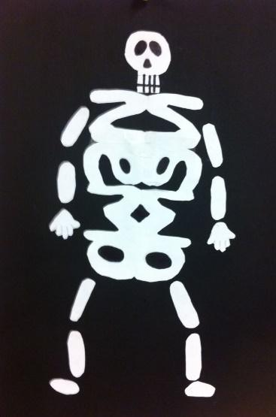

Woordenschat ‘’spreekwoorden & gezegden’’
Tijd:
Ongeveer 30 minuten
Lesdoel:
De kinderen verbreden hun kennis over spreekwoorden en gezegden door hier een schriftelijke opdracht over te maken en op zoek te gaan naar de betekenissen van
deze spreekwoorden en gezegden.
Materiaal:
• Gekleurde potloden
• Werkbladen

Achtergrondinformatie:
Een spreekwoord is niet altijd een waar woord’, is een Nederlandse spreekwijze. En zo is het maar net: spreekwoorden geven uiting aan een bepaalde waarheid of levenswijsheid, maar hoeven het niet per se bij het juiste eind te hebben. “Een spreekwoord is een korte, algemeen bekende zin van het volk, die wijsheid, waarheid, moralen en traditionele opvattingen omvat, op een metaforische en gedenkwaardige manier”, verklaart Wolfgang Mieder, professor aan de Universiteit van Vermont. Mieder is expert op het gebied van de paremiologie, de studie van spreekwoorden en zegswijzen, en schreef talloze boeken en artikelen over dit onderwerp. “Een spreekwoord vervult de menselijke behoefte om ervaringen en observaties samen te vatten in kant-en-klare opmerkingen”, stelt hij. Anders dan een uitdrukking, zegswijze of gezegde, is zo’n opmerking verpakt in een volledige zin. Deze zin staat steevast in de tegenwoordige tijd en kan niet van vorm veranderen.

Lesvoorbereiding:
Zorg dat je de werkbladen allemaal hebt uitgeprint voor het aantal leerlingen.
Kijk van te voren goed na hoe jij het wilt doen met de kinderen en welke aanpassingen je eventueel ermee in kan nemen. Kijk of de gekleurde potloden allemaal een goede scherpe punt hebben en zorg dat er puntenslijpers ook klaar liggen.
Lesverloop:
Stap 1
- Introduceer in het begin wat spreekwoorden zijn en waar de les over zou gaan.
Stap 2
- Geef elke leerling een werkblad waar ze twee opdrachten op moeten maken. Deze opdrachten gaan over bekende maar ook onbekende, serieuze en ook grappige spreekwoorden en gezegden die met het menselijk lichaam te maken hebben.
Stap 3
- Zet de kinderen aan de slag en bespreek het met de kinderen na per opdracht.
Stap 4
- Vertel de kinderen dat ze goed hun werk hebben gedaan
Memory met lichaamsdelen

Tijd:
90 minuten ongeveer.

Lesdoel:
Met deze opdracht gaan de kinderen aan de slag met delen van hun eigen lichaam. Welk woord hoort bij het lichaam deel? Ook trainen ze met deze opdracht hun geheugen. Samenwerken is ook belangrijk met deze activiteit, want ze gaan in tweetallen de memory kaartjes maken. Maar uiteindelijk is de grootste doel van de les dat de kinderen hun eigen herbruikbare memory kaartjes hebben gemaakt

Materiaal:
- Schaar
- Pritstift
- Gekleurd papier
- Lamineer apparaat
- Lamineersheets

Achtergrondinformatie:
Het spel stamt waarschijnlijk uit Japan waar een soortgelijk spel genaamd kai-awase uit de zestiende eeuw bekend is. Een vergelijkbaar spel met de naam Pairs of Pelmanism bestond in de negentiende eeuw in de Verenigde Staten en Groot-Brittannië. Het in Zwitserland gespeelde Zwillingsspiel met twee spellen speelkaarten heeft als inspiratie gediend voor Heinrich Hurter, de vader van William Hurter, om een kinderversie te maken met uit tijdschriften geknipte plaatjes. William werkte in 1958 samen met de illustrator Manfred Burggraf om aansprekende plaatjes te maken en in februari 1959 verscheen het eerste Memory op de markt.
Kinderen winnen door hun goede kortetermijngeheugen vaak van volwassenen, zodat het een leuk spel is om met kinderen te spelen.

Lesvoorbereiding:
Zorg dat je voor je aan deze les begint dat je de ‘memory afbeeldingen’ 1 keer hebt uitgeprint als voorbeeld. Je zorgt voor e.v.t. een lamineer apparaat in de klas kan regelen zodat je het lokaal niet constant hoeft te verlaten om te gaan lamineren. Leg ook alvast voldoende scharen en lijm neer. Zorg ervoor dat er gekleurd papier is zodat de kinderen er een leuk kleurrijk memory spel van maken (Tip: Elk groepje mag 1 kleur papier kiezen zodat het niet te makkelijk wordt).

Lesverloop:

Stap 1: Begin met een klein kring gesprek met de kinderen. Heb het over welke lichaamsdelen heb je eigenlijk allemaal en wat kan je er mee. Het klinkt misschien wat aan de kinderachtige kant maar sommige kinderen zullen dit best wel nuttig vinden. Na een kort gesprekje hier over kun je de opdracht uit gaan leggen en vertellen wat ze mogen gaan doen. Heel simpel ze maken hun eigen memory op een zo creatief mogelijke manier.

Stap 2: Na het gesprek en de instructie kunnen de kinderen zelf groepjes maken of dat doet u als docent. Vertel dan dat de kinderen op hun eigen zo creatief mogelijke manier memory gaan mogen maken. De kinderen mogen de computer gebruiken om plaatjes op te zoeken of ze kunnen het zelf gaan tekenen.
- De kinderen beginnen met plaatjes opzoeken of tekenen
- Vervolgens zorgen de kinderen er voor dat ze ook nog een appart blaadje hebben met de namen van de lichaamsdelen erop.
- Daarna gaan de kinderen de uitgeprinten plaatjes of getekende op een gekleurd papier plakken. Op het zelfde kleur papier plakken ze ook de namen van de lichaamsdelen.
- Tot slot laten ze de blaadjes door jou als docent lamineren.
- En klaar een mooi memory spel.

Stap 3: Tot slot als alle kinderen de memory kaartjes gemaakt hebben kunnen ze die bij jou als docent inleveren. Jij kunt ze dan lamineren. Als ze gelamineerd zijn kun je het terug geven een het kind. De kinderen kunnen ze dan zelf uit knippen. Aan het eind hebben ze dus hun eigen memory spel gemaakt. Geef de kinderen ook de ruimte om de memory nog even te spelen, vinden kinderen erg leuk.

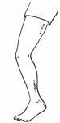 | BEEN | 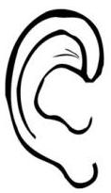 | OOR
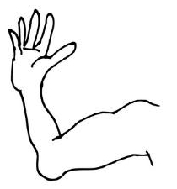 | ARM | 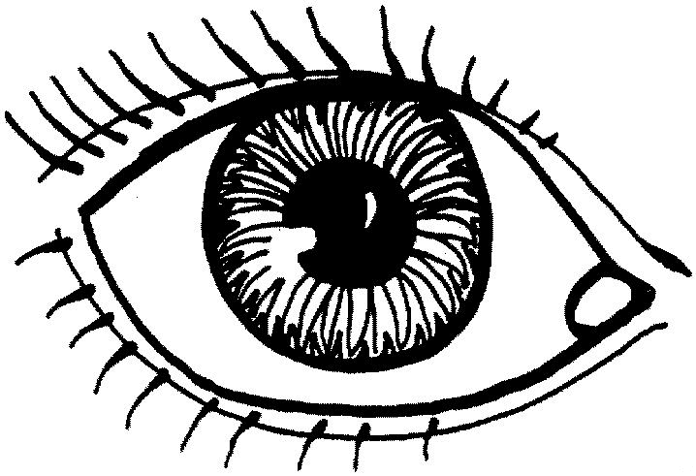 | OOG
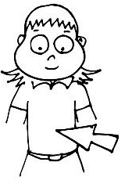 | BUIK |  | TONG
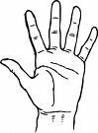 | HAND | 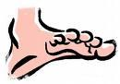 | TEEN
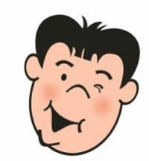 | GEZICHT | 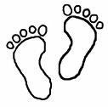 | VOETEN
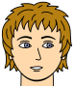 | NEUS | 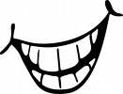 | TANDEN
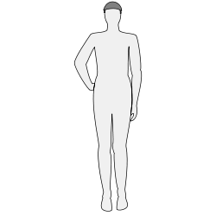 | LICHAAM | 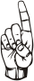 | VINGER

 | LIPPEN | 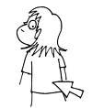 | RUG
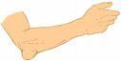 | ELLEBOOG | 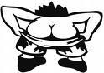 | BILLEN
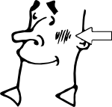 | WANG | 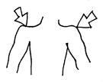 | SCHOUDER
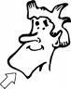 | KIN | 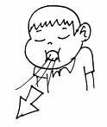 | UITADEMEN
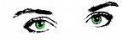 | WENKBRAUW | 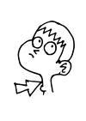 | NEK
 | HAAR | 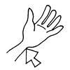 | POLS
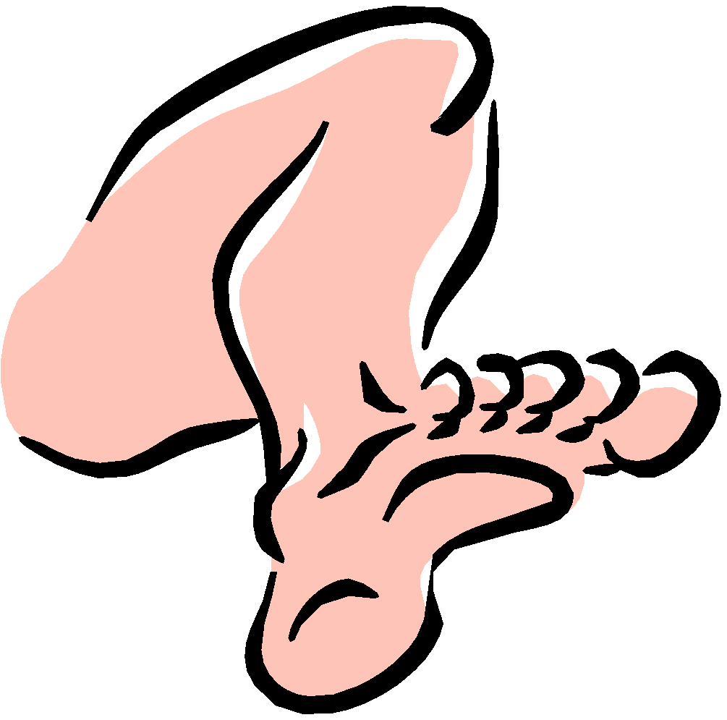 | KNIE | 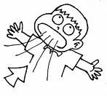 | INADEMEN
Afsluiting project

Tijd:
60 minuten ongeveer.

Lesdoel:
Dat de kinderen hun project op een leuke en creatieve wijze afsluiten. Zo kunnen ze het eindresultaat gaan vertonen aan hun ouders en misschien ook wel aan hun familie. De kinderen maken een tijdschrift, en het doel is dat ze dit helemaal op hun eigen manier doen.

Materiaal:
•Gekleurd papier
•Scharen
•Stiften
•Gekleurde potloden
•Tijdschriften (voorbeeld)

Achtergrondinformatie:
Een tijdschrift, maandblad of weekblad (ook magazine, Engels) is een periodieke publicatie die per aflevering bestaat uit een bundeling van artikelen. Een tijdschrift kan betaalde advertenties bevatten. In andere gevallen wordt het tijdschrift volledig gefinancierd door de verkoopprijs of functioneert het als een communicatiemiddel aan leden en donateurs van een organisatie. De meeste tijdschriften steunen op een gemengde financiering op basis van advertenties en verkoop.

Lesvoorbereiding:
Informeer de kinderen ruim van te voren dat ze tijdschriften mee naar school nemen, om hier eventueel mee te gaan werken. Laat in de klas voorbeelden zien wat een tijdschrift is en wat voor soorten je kunt maken. Zorg dat al het materiaal klaar ligt op de dag van het knutselen.

